|  |  |  |
| --- | --- | --- |
| 252233-Fitomonitorización de cultivo hidropónico utilizando  Cómputo Sensible al Contexto y técnicas de Inteligencia Artificial (Tercera Etapa) | | Programa de Estímulos a la Innovación  2018 |
| **AN_E10_04_Analisis y diseño del software de control** | El presente documento muestra la descripción detallada del análisis y La implementación de software de control para la plataforma de fitomonitorización de cultivo hidropónico, que permitirá la obtención de información sobre el comportamiento de las plantas en cultivo hidropónico; este documento contiene la contextualización de la problemática que se resuelve dentro del proyecto así como una descripción conceptual, arquitectónica y tecnológica de los distintos elementos que conforman. | |

contenido

I. INTRODUCCIÓN 2

II. CONTEXTO DEL SISTEMA 3

A. Herramientas necesarias para el desarrollo de la aplicación 3

III. DESCRIPCIÓN ARQUITECTÓNICA 4

A. Diagrama arquitectónico conceptual. 4

*Descripción*: 5

B. Diagrama arquitectónico tecnológico 6

*Descripción*: 7

IV. INTERFACES DE LA APLICACIÓN DE CONTROL DE FITOMONITORIZACIÓN. 9

V. DESCRIPCIÓN DETALLADA 13

VI. APLICACIÓN Y LENGUAJES 13

# INTRODUCCIÓN

Este documento tiene como propósito plasmar de manera clara y puntual la información referente a la fase de análisis y diseño del proceso de ingeniería de software, empleado para desarrollar un ***“Software para aplicación de control de la Plataforma tecnológica de fitomonitorización de cultivo hidropónico****”.* Se pretende establecer una arquitectura y definir las tecnologías disponibles para realizar la construcción del mismo, con la finalidad que el equipo de desarrollo encargado, disponga de información suficiente para su desarrollo.

Un diseño debe presentar una organización jerárquica, haciendo un uso inteligente y controlando los diferentes componentes del software. El diseño debe ser modular y contar con una partición lógica del software. Un diseño debe contener abstracciones de datos y procedimientos.

El diseño es la única manera de mantener con precisión los requerimientos funcionales como guía para quienes construyan, prueben y mantengan la aplicación de acuerdo a sus necesidades y comportamiento. Es la manera de interactuar con el software de simulación.

“La mayor parte de la gente comete *el error de pensar que el diseño es como se ve*. La gente piensa que es un barniz, que a los desarrolladores les dan una caja y les dicen “¡Haz que quede bonito!”. Esto no es lo que creemos que es el diseño. *No es solo como se ve o como se siente. El diseño es como funciona*.” **Steve Jobs**.

Con la finalidad de brindar una mejor comprensión sobre el análisis realizado para el desarrollo de la aplicación de control para la plataforma web, este documento se ha organizado de la siguiente manera:

1. La primera sección “Contexto del sistema” muestra de manera breve el entorno donde se desarrolla el análisis de las mejoras, la problemática a resolver y algunos puntos clave de enfoques, así como paradigmas necesarios para resolver la problemática detectada.
2. La segunda sección “Descripción Arquitectónica” muestra una vista conceptual y tecnológica de los diferentes elementos que conformarán la arquitectura propuesta para el desarrollo.
3. En la tercera sección se presenta la documentación referente a las primeras actividades de diseño, donde se plasman las interfaces graficas de usuario propuestas para la plataforma de fitomonitorización.
4. Finalmente, en la cuarta y quinta sección se muestran las tecnologías, plataformas, librerías y lenguajes disponibles en el mercado, que se utilizarán para el desarrollo. Además, se muestra el conjunto de documentos que dan seguimiento a las actividades de diseño para la solución propuesta.

La estructura antes mencionada, permite apreciar en su totalidad el desarrollo y documentación de las actividades de la fase de análisis y diseño que forman parte del proceso de ingeniería y desarrollo de software de la empresa proponente.

# CONTEXTO DEL SISTEMA

Se realizara el diseño y desarrollo de una aplicación que se conecte a la plataforma web rentable y modular con características escalables, la cual recibía información de los datos obtenidos de cada Fitotrón, esto con el fin de darle al usuario control de su cultivo desde cualquier lugar, es decir, ofrece a los usuarios casos de éxito y fracaso que pueden servir para tener mejores condiciones ambientales en el sistema hidropónico, proporcionando recomendaciones sobre las posibles situaciones de riego en el crecimiento de la planta.

Por lo tanto, ante este argumento, la etapa actual del proyecto pretende aumentar la funcionalidad del sistema hidropónico, mediante la plataforma de fitomonitorización, que tenga como función el poder usar un dispositivo para visualizar el monitoreo del comportamiento de las plantas en cualquier lugar, con la finalidad de permitirle al usuario realizar sin preocupación actividades externas a su cultivo, pero al mismo tiempo darle la seguridad de que el cultivo de mantiene en un ambiente óptimo de crecimiento.

La aplicación de control para la plataforma de fitomonitorización se desarrollará bajo la plataforma Android, el lenguaje de programación será Java y XML y se implementaran otras tecnologías para tener conectividad con la nube.

La aplicación de tecnologías para el desarrollo de una aplicación de control para plataforma de fitomonitorización es de suma importancia, pues su función principal es mostrar los datos recabados de las plantas, enviar una orden para el Fitotrón y así alertar alguna anomalía en su proceso de crecimiento.

Los servicios que realizara la aplicación de control para la plataforma de fitomonitorización serán los siguientes:

* Recuperación y muestra de variables de ambiente obtenidas de los distintos Fitotrones conectados.
* Visualización de las imágenes capturadas de los distintos Fitotrones conectados.
* Localización de la ubicación de los Fitotrones.
* Acciones de activar/desactivar la suministración de nutrientes.
* Acción de activar/desactivar la iluminación del invernadero.

## Herramientas necesarias para el desarrollo de la aplicación

La lista siguiente presenta los instrumentos, materiales y herramientas requeridas, para el desarrollo de la plataforma de fitomonitorización. Deberán ser utilizadas de acuerdo a las diferentes funcionalidades que presente la plataforma, por el equipo de desarrollo.

1. **Linux. -** Servidor Debian 8.0 Jessie.
2. **Android Studio. -** es el [entorno de desarrollo integrado](https://es.wikipedia.org/wiki/Ambiente_de_desarrollo_integrado) oficial para la plataforma [Android](https://es.wikipedia.org/wiki/Android).
3. **Java. -** Es un lenguaje cuyo principal objetivo es permitir que una vez creado el programa se pueda ejecutar en cualquier plataforma.
4. **XML. -** es un lenguaje de marcas basado en las etiquetas. Gracias a XML podremos almacenar información y datos de forma legible para los humanos y para los ordenadores.
5. **Node.js**. - Es un intérprete JavaScript del lado del servidor. Su función es permitir construir aplicaciones altamente escalables y escribir código que maneje decenas de miles de conexiones simultáneas en una sólo una máquina.
6. **Firebase**. - es una plataforma para el desarrollo de [aplicaciones web](https://es.wikipedia.org/wiki/Aplicaci%C3%B3n_web) y aplicaciones móviles. Firebase proporciona una base de datos en tiempo real y back-end. El servicio proporciona a los desarrolladores de aplicaciones una API que permite que la información de las aplicaciones sea sincronizada y almacenada en la nube de Firebase, Firebase Storage proporciona cargas y descargas seguras de archivos para aplicaciones Firebase, sin importar la calidad de la red.
7. **Kotlin.-** es un lenguaje de programación moderna y estática que aumentará su productividad y disminuye el escribir código repetitivo. Android Studio proporciona soporte de primera clase para Kotlin. Incluso tiene herramientas integradas para ayudarte a convertir el código basado en Java a Kotlin.
8. **Google Cloud Datastore**. - Es una base de datos de documentos NoSQL construida para escalamiento automático, alto rendimiento y facilidad de desarrollo de aplicaciones. La interfaz de almacén de datos de la nube tiene muchas de las mismas características que las bases de datos tradicionales, como una base de datos NoSQL se diferencia de ellos en la forma en que describe las relaciones entre los objetos de datos.
9. **Google Cloud Storage**. - Es un servicio web de almacenamiento de archivos RESTfull en línea para almacenar y acceder a datos en la infraestructura de Google. El servicio combina el rendimiento y la escalabilidad de la nube de Google con avanzadas capacidades de seguridad y compartición. Es una infraestructura como servicio (IaaS).

# DESCRIPCIÓN ARQUITECTÓNICA

## Diagrama arquitectónico conceptual.

## El diagrama de bloques en la Fig.1 describe la arquitectura que fundirá como base para la aplicación de control de la plataforma de fitomonitorización.

**Fig. 1 Diagrama arquitectónico**

### *Descripción*:

1. **Aplicación de control**: Es encargo de otorgarle al usuario la visualización de las variables ambientales y capturas de imágenes obtenidas por la plataforma web.
   * Java. Es un [lenguaje de programación](https://es.wikipedia.org/wiki/Lenguaje_de_programaci%C3%B3n) de [propósito general](https://es.wikipedia.org/wiki/Lenguaje_de_programaci%C3%B3n_de_prop%C3%B3sito_general), [concurrente](https://es.wikipedia.org/wiki/Computaci%C3%B3n_concurrente), [orientado a objetos](https://es.wikipedia.org/wiki/Programaci%C3%B3n_orientada_a_objetos), que fue diseñado específicamente para tener tan pocas dependencias de implementación como fuera posible. Su intención en el desarrollo de la aplicación de control es escribir el programa una vez y lo ejecuten en cualquier dispositivo.
   * XML. es un lenguaje de marcado similar a HTML. El propósito principal del lenguaje es compartir datos a través de diferentes sistemas, como Internet.
   * Kotlin. es un lenguaje de programación estáticamente tipado, está diseñado para interoperar con Java, por lo tanto podemos tener módulos programados en Java y otros módulos desarrollados en Kotlin. En el desarrollo de la aplicación facilita la codificación reduciendo el código y haciéndolo más eficaz.
   * Firebase. Se trata de una plataforma móvil creada por Google, cuya principal función es desarrollar y facilitar la creación de apps de elevada calidad de una forma rápida. En la aplicación se usara como medio de visualizar en tiempo real los datos de la plataforma.
2. **Plataforma web:** Se encargado de administrar las imágenes capturadas y las variables de ambiente previamente almacenadas, enviara la información pertinente a la aplicación de control para mostrarla al usuario y gestionara las ordenes que este mande.
   * Google Cloud Datastore. Con el uso de esta tecnología nos permitirá guardar datos de Sensado como lo son las variables de ambiente, altas bajas y modificaciones de usuarios, especies, etapas, soluciones nutritivas y plantas.
   * .Google Cloud Storage. Lo utilizaremos porque nos permite almacenar grandes cantidades de archivos ya sea imágenes videos, documentos.
   * Razonador Basado en Casos (CBR). Es el encargado de gestionar la información obtenida por cada Fitotrón, para posteriormente dar sugerencias de cómo se puede mejorar de forma óptima el crecimiento del cultivo.
   * Modulo Procesamiento de Imágenes (MPI). Este es el encargado de analizar las imágenes tomadas de cada planta, analizando su tamaño, color y otros aspectos visuales del cultivo y así poder detectar anomalías en el mismo.
3. **Dispositivos de monitoreo**: Es el conjunto de dispositivos electrónicos basados en una Raspberry pi y un módulo NodeMCU, que se comunicaran entre sí para enviar las imágenes y variables de ambiente.

* El Módulo de Adquisición de Imágenes (MAI) está compuesto por una computadora Raspberry Pi 3, pantalla de 3.5 pulgadas, Picamera, utiliza un sistema operativo RaspBian de 64 bits, con lenguaje de programación Python y el framework OpenCV 3.1 que habilitan la lectura de un código de barras que identifica la planta, este módulo realizara la captura de 2 imágenes una frontal y otra aérea.
* El Módulo de Adquisición de Variables (MAV) compuesto por una Modulo NodeMCU, con un kit de sensores adaptados para medir la temperatura, pH, conductividad eléctrica de la solución hidropónica, O2, CO2 y luminosidad del ambiente.

## Diagrama arquitectónico tecnológico

El presente diagrama de bloques en la Fig.2, ilustra la arquitectura de la aplicación de control para la plataforma de fitomonitorización de manera tecnológica, enfocando los diferentes mecanismos necesarios para implantar la solución del desarrollo de un sistema de control para la plataforma de fitomonitorización.

Fig. 2 Diagrama arquitectónico tecnológico

1. ***Descripción:***

* **Software de control:** Está compuesto por varios apartados claves para formar una aplicación estable según los requerimientos del usuario.
* **Android Studio:** Es el programador base para la creación de la aplicación de control el cual está especializado para crear app para cualquier dispositivo que soporte un navegador web.
* **Firebase:** Es el encargado de facilitar la transmisión de datos y poder visualizarlos en tiempo real para el usuario.
* **Java:** es el lenguaje base con el que se implementa para el desarrollo de la aplicación de control, ya que como principal característica le permite ser ejecutado para cualquier sistema o dispositivo.
* **Kotlin:** con esta librería se puede simplificar el código de la aplicación, generado que se cree una app más rápido y segura, sin menos procesamiento ya que reduce la arquitectura del mismo código.
* **XML:** Es un lenguaje de marcas similar al HTML. Con esta se puede representar información estructurada en la web, de modo que esta información pueda ser almacenada, transmitida, procesada, visualizada e impresa, por diversos tipos de aplicaciones y dispositivos.
* **Appcompat:** Es la librería de compatibilidad que contiene varias librerías para versiones de Android, esta es la encarada que el software de aplicación de control pueda ser compatible capar un sector de Android amplio o especifico.
* **Test:** Para facilitar las funcionabilidad de la aplicación, Android Studio nos brindad formas de probar la app antes de implementarla en un dispositivo. Este apartado se usara como verificación de que la aplicación funcione correctamente y poder corregir errores que se presenten para así implementar a un dispositivo la aplicación sin problemas.
* **Google Cloud Storage:** Representa la tecnología a usar para el almacenamiento de las imágenes que posteriormente serán tratadas.
* **Google Cloud Datastore:** Representa una base de datos NoSQL ideada como la opción de almacenamiento para la plataforma de fitomonitorización.

1. Diagrama arquitectónico de implementación

El presente diagrama de bloques descrito en la Fig. 3, presenta la arquitectura general del Servidor de Aplicaciones a nivel de implementación, detallando cada sección de acuerdo a su estructura.

Fig. 3 Diagrama arquitectónico de implementación

### *Descripción*:

* **Dispositivo de control (Hardware):** Es todo dispositivo que pueda soportar un navegador web y pueda ser compatible con la aplicación de control.
* **Sistema de control (software):** Es la aplicación creada para fusionar con dispositivos que soporten navegador web, su propósito es informarle al usuario lo que sea recopilado en la plataforma en tiempo real y darle la opción de enviar órdenes al Fitotrón desde cualquier lugar.
* **Plataforma:** Es la que recibe la información de los diferentes Fitotrón y la procesa para posterior mente darle una sugerencia al usuario y para mejorar el crecimiento de forma óptima del cultivo.
  + - **CBR:** Razonador Basado en Casos (CBR). Es el encargado de gestionar la información obtenida por cada Fitotrón, para posteriormente dar sugerencias de cómo se puede mejorar de forma óptima el crecimiento del cultivo.
    - **MPI:** Este es el encargado de analizar las imágenes tomadas de cada planta, analizando su tamaño, color y otros aspectos visuales del cultivo y así poder detectar anomalías en el mismo.
* **Módulo de adquisición de imágenes:** Compuesto por una computadora Raspberry Pi 3 con pantalla de 3.5 pulgadas y una Picamera, utiliza un sistema que habilita la lectura de un código de barras que identifica la planta, este módulo realizara la captura de 2 imágenes una frontal y otra aérea.
* **Módulo de adquisición de variables:** compuesto por una tarjeta NodeMCU, que registra las variables ambiente del invernadero, por medio de sensores adaptados para medir variables como temperatura, pH, conductividad eléctrica de la solución hidropónica, O2, CO2 y luminosidad del ambiente.
  + - **Sensor de humedad y temperatura ambiental:** El sensor empleado para medir la humedad relativa y temperatura dentro del ambiente de cultivo.
    - **Sensor de iluminación:** Para la medición de la luz ambiental dentro del área de cultivo.
    - **Sensor de temperatura de líquido:** Es empleado para la medición de temperatura de líquidos, en este caso, para la solución nutritiva.
    - **Sensor de pH:** El sensor que usa para la medición del pH de la solución nutritiva.
    - **Sensor de conductividad eléctrica:** El sensor usado para esta variable de la solución nutritiva.
    - **Sensor de flujo:** Dispositivo que mide el volumen de líquido que circula a través del sistema.
    - **Sensor de Presión Atmosférica:** Dispositivo que mide la fuerza que ejerce el aire sobre la superficie terrestre, específicamente de la que ejerce sobre el punto donde se encuentra ubicado el cultivo.
    - **Sensor de Altitud:** Dispositivo que mide la distancia de una superficie respecto al nivel del mar, específicamente de la ubicación donde se encuentra el cultivo.

# INTERFACES DE LA APLICACIÓN DE CONTROL DE FITOMONITORIZACIÓN.

En esta sección se mencionan las funcionalidades de la aplicación para la plataforma, la interfaz gráfica y las características primordiales, además de estar asistidas por los diseños realizados de las pantallas pertenecientes a la aplicación.

La Fig. 4 presenta es concepto la interfaz principal de autentificación de usuario (login), tendrá en la parte superior el logo y nombre de la plataforma. En esta sección se realizará la autentificación de los usuarios registrados en la plataforma, mediante el ingreso de las credenciales asignadas a cada uno por el personal encargado de la monitorización de la plataforma.

La vista principal deberá lucir de la siguiente manera, contar con dos cajas de texto para ingresar las credenciales pertenecientes a cada usuario, como son nombre y contraseña, además deberá contar con un botón para ejecutar las validaciones correspondientes a la autentificación del usuario.

  
  
  
  


Fig. 4 Pantalla principal de la aplicación de fitomonitorización.

En la Fig. 5 y Fig. 6 representa la interfaz de la aplicación, donde se puede consultar la información de los diferentes sistemas hidropónicos, en la parte superior se presenta el nombre del sistema que se quiere revisar, compuesta por una imagen que muestra el concepto del sistema físico (sujeta a cambios si son requeridos) y que al acceder a este apartado dejara mostrar una lista de las variables del cultivo.

Los datos que se aplican a estas pestañas son:

* Nombre del sistema hidropónico a consultar.
* Imagen conceptual del sistema físico.
* Funcionalidad de botón que permite acceder a la información del cultivo.

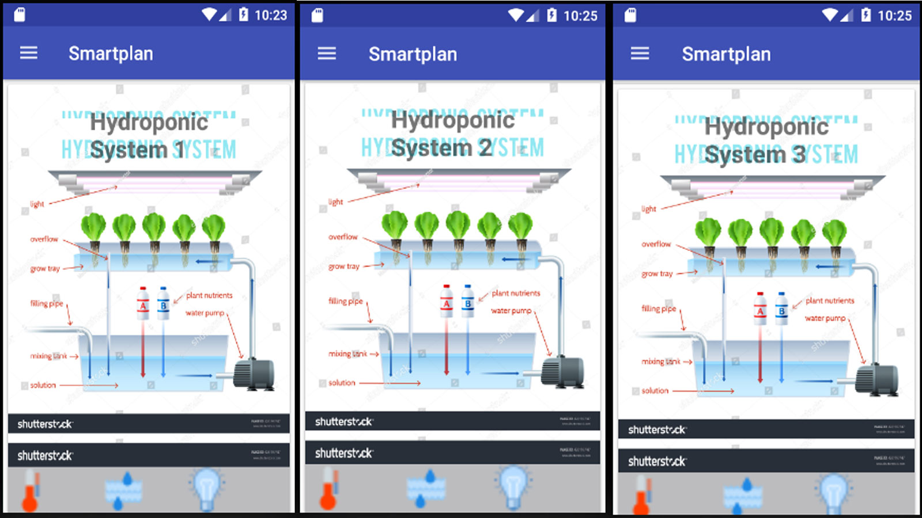

**Fig. 5 Interfaz de visualización selección de sistema hidropónico.**



Fig. 6 Interfaz de visualización diversos sistemas hidropónicos.

En la Fig. 7 representa la interfaz de visualización de las variables de ambiente en la plataforma, está situada en la parte inferiros de cada sistema hidropónico, muestra en tiempo real las variables ambientales y las que afectan a la solución nutritiva. Junto a esto se presentan dos botones que su funcionalidad es el de activar o desactivar la iluminación y también activar o desactivar las bombas que distribuyen la solución nutritiva cuando el usuario lo requiere. En esta pantalla se trabaja con los siguientes datos:

* Temperatura ambiente (Ta).
* Humedad relativa (Hr).
* Altitud a nivel del mar (Al).
* Conductividad eléctrica de la solución nutritiva (CE).
* Dióxido de carbono dentro del invernadero (CO2).
* Potencial de hidrógeno de la solución nutritiva (PH).
* Botón de estado de Bomba.
* Botón de estado de Iluminación.

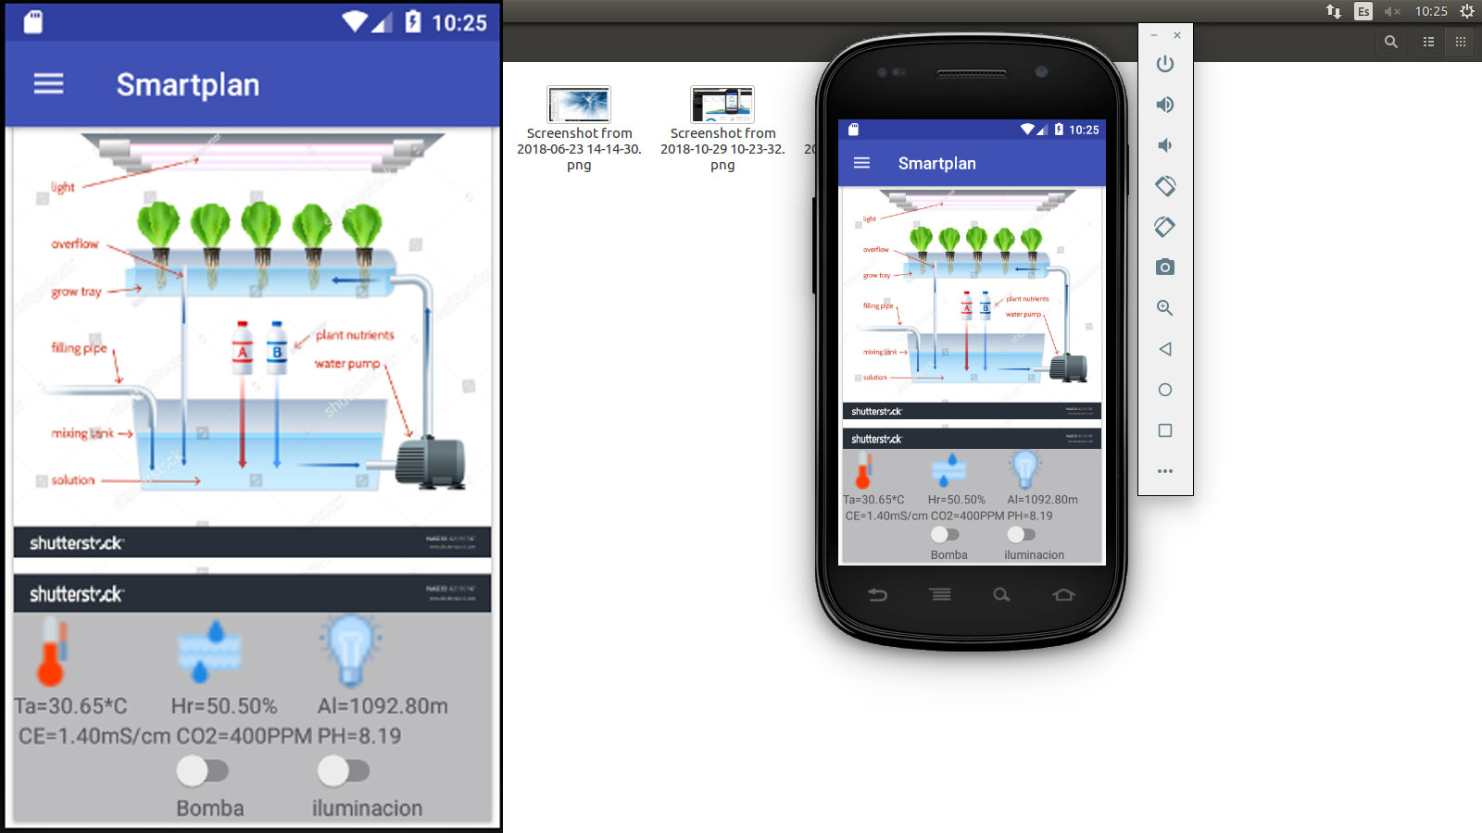

Fig. 7 Interfaz de visualización variables ambiente y botones de control.

En la Fig. 8, la pestaña donde se manipula el estado de la iluminación y de la bomba mostrara los botones respectivos para re alizar la acción o cambio de estado de los dispositivos de iluminación y bomba en el Fitotrón físico. Los datos que mostrara al usuario son:

* Estado del botón que indica si esta activada la iluminación.
* Estado del botón que indica si esta activada la bomba.

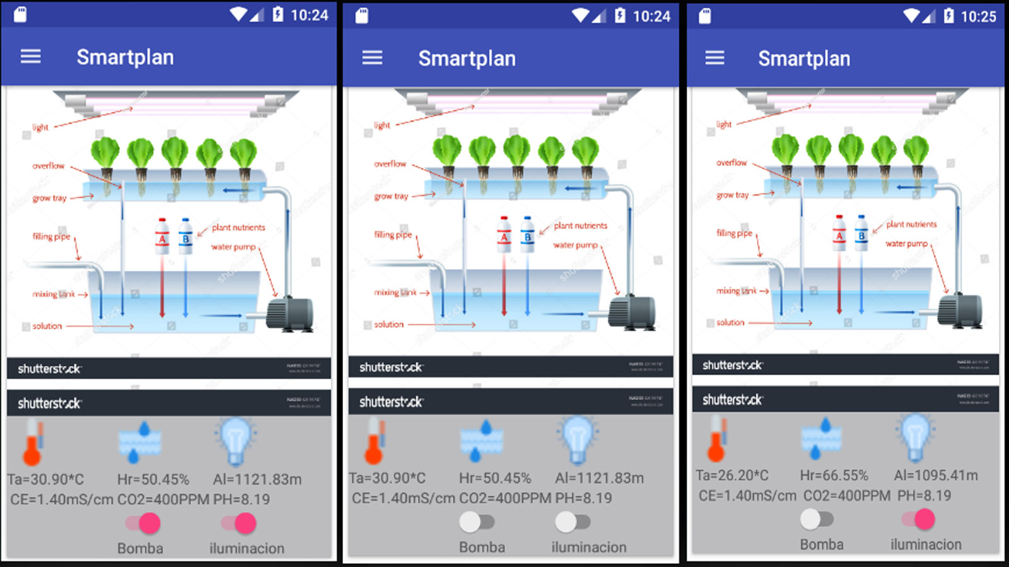

Fig. 8 Estado de los botones.



Fig. 9 Estados de los botones de los diferentes Fitotrones.

# DESCRIPCIÓN DETALLADA

A continuación, la Tabla I presenta los documentos creados de acuerdo a los módulos de la plataforma de fitomonitorización*,* agregando una breve descripción sobre los documentos generado*s.*

Tabla I Módulo de la arquitectura

|  |  |
| --- | --- |
| Documento del módulo. | Descripción |
| AN_E10_02_Vision y alcance del software de control | Documento que especifica la visión y el alcance del desarrollo del software de control para la plataforma de fitomonitorización, este documento permite saber el funcionamiento y determinar hasta donde se requiere la utilización del sistema. |
| AN_E10_03_Requerimientos del software de control | Documento donde especifica los requerimientos a utilizar en el software de control para la plataforma, determinando así la funcionalidad, y el desarrollo que realizara. |

# APLICACIÓN Y LENGUAJES

La Tabla II describe de manera resumida, las herramientas necesarias para realizar el desarrollo de la aplicación de control para la plataforma de fitomonitorización.

Tabla II Plataformas y Lenguajes

|  |  |  |
| --- | --- | --- |
| **Se requiere** | **Debido a:** | **Comentarios** |
| Android Studio | Permite la creación de aplicaciones, especializado para crear app para cualquier dispositivo que soporte un navegador web. | Permite la creación eficiente de la aplicación de control. |
| Firebase | Permite construir mejores apps, permitiendo delegar determinadas operaciones en Firebase, para poder ahorrar tiempo, evitar bugs y obtener un aceptable nivel de calidad. | Su disponibilidad para diferentes plataformas (Android, iOS, web) la hace ideal para su uso en el Fitotrón. |
| Kotlin | Es un lenguaje de programación comparado con java que permite simplificar el código en casos de que este se extienda por similitudes de acciones. | Permite reducir el código de la aplicación facilitando siclos o ejecuciones similares. |
| Appcompat | Librería de Android Studio que permite la compatibilidad para las diferentes versiones de Android en los dispositivos. | Permitirá la compatibilidad para diversos dispositivos con diferentes versiones de Android. |
| Google Cloud Datastore | Es una base de datos tipo NoSQL creada para escalamiento automático | Permitirá el almacenamiento de los datos de los catálogos de usuarios, especies, etapas, nutrientes, etc… |
| Google Cloud Storage | Permitirá flexibilidad para el almacenamiento de grandes cantidades de imágenes | Permitirá el almacenamiento de imágenes |